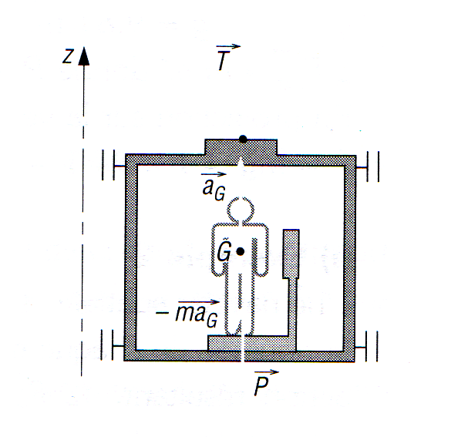
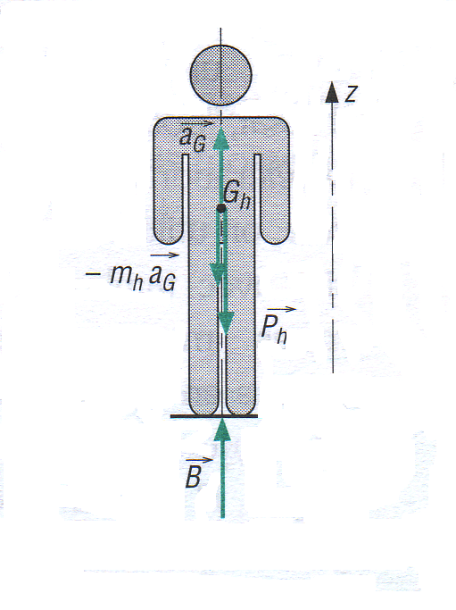
$\vec{T}$$\vec{P}$$\vec{T}+\vec{P}−m\text{.}{\vec{a}}_{G}=\vec{0}$$a_{G}=1,\text{44}m\text{.}s^{−2}$${\vec{P}}_{h}$$\vec{B}$$(−m_{h}\text{.}{\vec{a}}_{G})$${\vec{P}}_{h}+\vec{B}−m_{h}\text{.}{\vec{a}}_{G}=\vec{0}$$P_{h}+B−m_{h}\text{.}a_{G}=0$$B=m_{h}\text{.}g+m_{h}\text{.}a_{G}$$B=m_{h}\text{.}(g+a_{G})$$B=\text{80}×(9,\text{81}+1,\text{44})=\text{900}N$$m'={\text{900}}/9,\text{81}=\text{91},\text{74}\text{kg}$
Isolons l'ensemble cabine + homme + balance
Afin de simplifier l'étude, supposons que le centre de gravité G de l'ensemble est situé sur la verticale commune à et
L'action des rails, perpendiculaires aux autres forces, n'est pas prise en compte.
Le principe de d'Alembert s'écrit
En projection sur la verticale:
-P+T-m .a_{G} =0
-- (720 + 80)x9,81 + 9000- (720 + 80)x a_{G} = 0
Isolons l'homme seul
L'homme est soumis à 3 actions:
son poids
l'action exercée par la balance
la force d'inertie.
Appliquons le principe de d’Alembert
en projection sur z, on obtient :
d'ou
Masse fictive mesurée par la balance
Homme dans ascenseur

